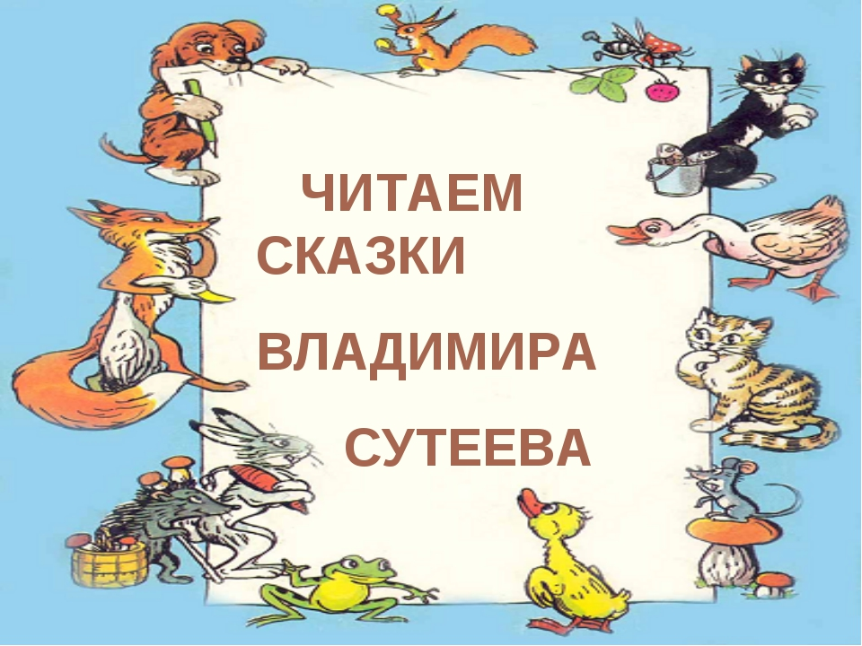

**Дорогой читатель!**

Сказки Сутеева – уникальное явление, ведь они  интересны и познавательны и крохам, и детям постарше. Главные герои в них – хорошо знакомые всем животные, которых можно увидеть во дворе, в лесу или в зоопарке.  В сказках Сутеева для самых маленьких, персонажи попадают в разнообразные ситуации, позволяющие проявить им свои лучшие качества: доброту, самоотверженность, терпимость.

Каждая история по-своему познавательна и поучительна. В одних сказках автор показывает, насколько важна в жизни дружба. Настоящий верный товарищ всегда придет на помощь и выручит из беды. Другие истории помогают понять, что добро всегда вознаграждается, а зло будет наказано.

Каждая сказка в книгах автора сопровождается красочными иллюстрациями. Они не только помогают окунуться в мир фантазии, но и делают процесс чтения еще более увлекательным. Автор создавал рисунки для своих книг с особой любовью. Это можно увидеть, если присмотреться к персонажам. Каждая деталь тщательно прорисована, а цвета подобраны с большим мастерством.

Обилие иллюстраций – отличительная черта книг Владимира Григорьевича. Благодаря этому можно сказки Сутеева читать или смотреть как историю в картинках. Этим они в чем-то похожи на мультфильмы, которые создавал автор.

Владимир Сутеев родился в 1903 г. Он один из первых людей в нашей стране, кто стал снимать мультфильмы, и даже   поставил первый советский мультфильм  со звуком «Улица поперёк». В искусстве создания мультфильмов у него три профессии – художник, режиссёр и сценарист. Все эти профессии находятся на острие его волшебного карандаша, которым Сутеев создавал свои замечательные персонажи. О нём можно говорить как о человеке, который весь свой талант отдавал лишь одному любимому делу – мультипликации.

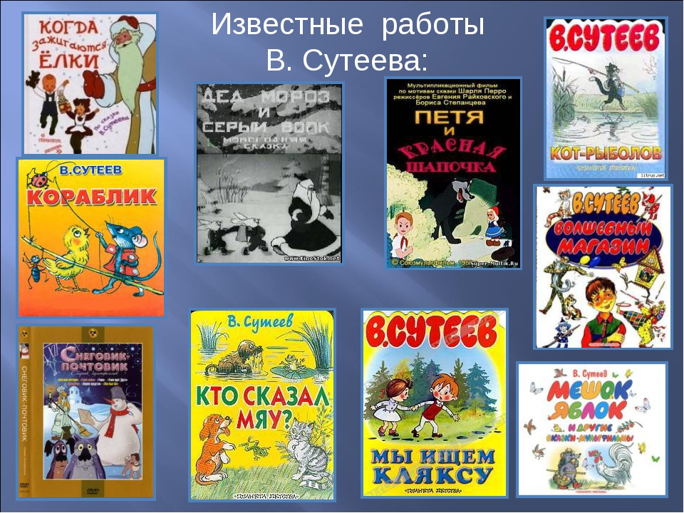

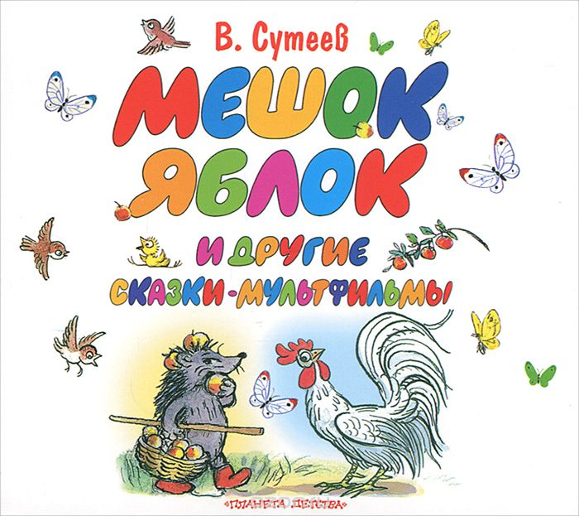**Сутеев, В. Г.** Мешок яблок[текст]: сказки-мультфильмы / В. Г. Сутеев; рис. В. Г. Сутеев. – М.: Астрель, 2007.-63 с. -(Планета детства**)**.

«Мешок яблок» - одна из лучших сказок Владимира Сутеева, которая поможет привить детям доброту, искренность и бескорыстие. В этом рассказе речь идет о зайце, который хотя и торопился домой с мешком диких яблок для своих малышей, угостил по дороге каждого, кто его об этом попросил. И хотя набрать гостинцев второй раз не вышло, ушастые крошки не остались голодными – каждый угостившийся лесной житель принес много подарков семье щедрого папы-зайца.

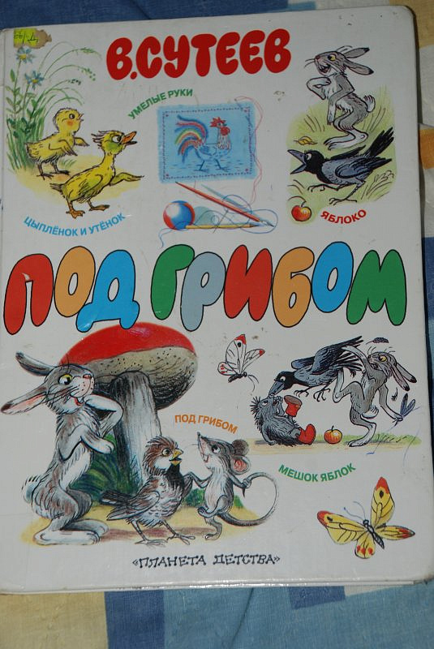

**Сутеев, В. Г.** Под грибом[текст]: сказки / В. Г. Сутеев; рис. В. Г. Сутеев. – М.: Астрель, 2007.-63 с. -(Планета детства).

Под грибом – сказка о том, что даже в сложной ситуации нужно быть добрыми, отзывчивыми и помогать тем, кто в этом нуждается. Главная ее идея – «В тесноте да не в обиде». Поняв эту простую истину, герои истории сумели не только пережить дождь, но и спасли друга от Лисы. Сказку «Под грибом» читать можно детям от одного года. Также она обязательно понравится ребятам постарше.

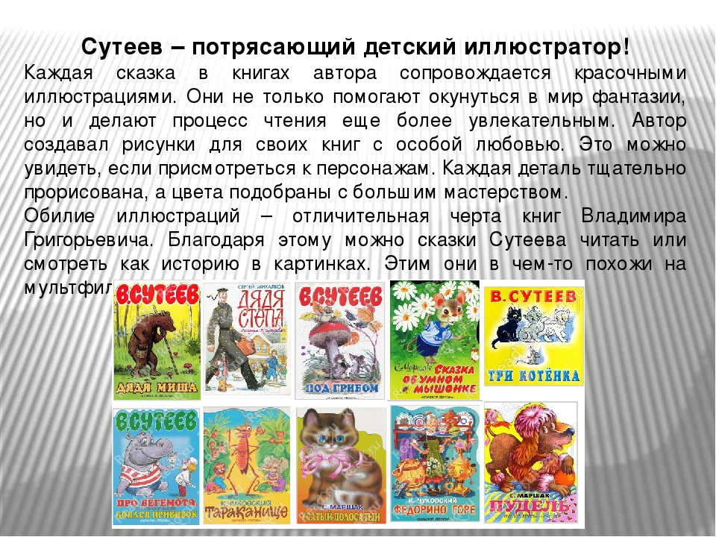

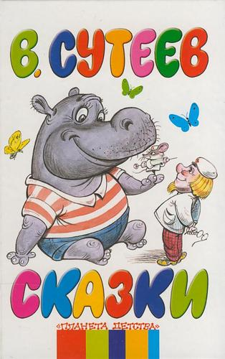**Сутеев, В. Г.** Сказки[текст]/ В. Г. Сутеев; рис. Н. Кудрявцева. – М.: Астрель, 2006.-63 с.-(Планета детства).

Замечательный детский писатель — сказочник и художник В. Сутеев подарил малышам много сказок и картинок, которые дети читают, рассматривают, смотрят любимые мультфильмы уже много-много лет. И год от года маленьких читателей становится всё больше. Прочитав, просмотрев хоть одну книжку В. Сутеева или посмотрев хоть кусочек из его мультфильма, малыши уже не расстаются с малышами-приятелями Цыплёнком и Утёнком, со щенком, который так долго искал того, кто сказал «мяу», с Котом-рыболовом.

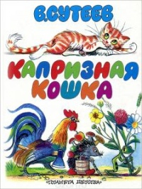

**Сутеев, В.** Капризная кошка [текст]: сказки / В. Сутеев; рис. В. Г. Сутеева – М.: Астрель, 2002. – 176 с.: ил.- (Планета детства).

Сказка про девочку, которая рисовала домик для кошки.  Сначала кошка была всем довольна и радовалась нарисованному домику, садику и пруду с рыбками. Но как только на рисунке появилась будка с собакой, кошка сказала, что не будет жить в этом доме, и ушла обиженная.

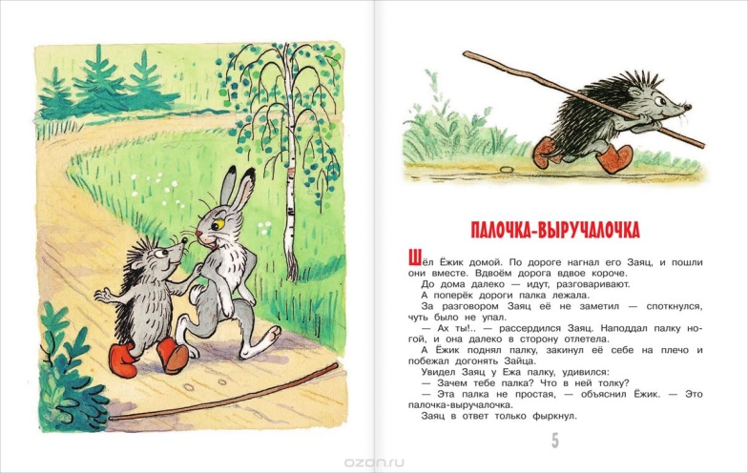

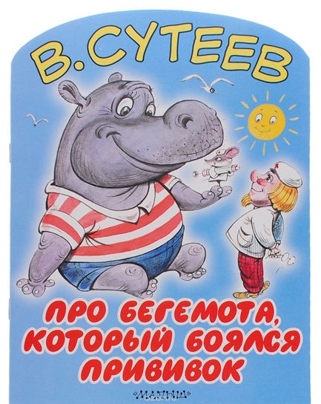

**Сутеев, В. Г.** Про бегемота, который боялся прививок [текст]: книжка- игрушка с вырубкой / В. Г. Сутеев; рис. М. Салтыков. – М.: АСТ, 2016.-10 с. -(Большие книжки для маленьких).

"Про бегемота, который боялся прививок" - добрая, чудесная сказка классика детской литературы В. Сутеева, написанная по мотивам сказки чешского автора МилошаМацуорека. Малыши знают её по замечательному мультфильму.

Книжка с большими картинками и большими буквами.

Для дошкольного возраста.

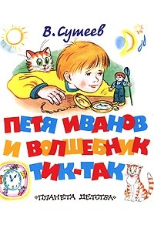

**Сутеев, В.** Петя Иванов и волшебник тик - так[текст]: сказочная повесть / В. Сутеев; худож. З. Ярина. – М.: Астрель, 2003. – 64 с.: ил.-(Планета детства).

Сказка Петя Иванов и волшебник Тик-Так повествует о школьнике, отправившемся в путешествие во времени. В своихприключениях он поймет, что быть необразованным двоечником – это не только зазорно, но даже порой и опасно. Сказку Петя Иванов и волшебник Тик-Так читать с удовольствием будут ченики младших и средних классов. Она учит ценить каждую минуту нашего времени.

